Công đoàn cơ sở Cục Thi hành án dân sự tỉnh
thi đua hoàn thành xuất sắc nhiệm vụ năm 2020
Được sự quan tâm chỉ đạo sát sao của Ban Thường vụ Công đoàn viên chức tỉnh, của Cấp ủy, lãnh đạo Cục Thi hành án dân sự tỉnh, trong năm 2020 tập thể Công đoàn cơ sở Cục Thi hành án dân sự tỉnh đã phấn đấu hoàn thành và vượt chỉ tiêu theo Kế hoạch đề ra, tham mưu kịp thời cho Chi ủy, lãnh đạo Cục tổ chức và phát động nhiều phong trào thiết thực, đã lôi cuốn, tập trung được đông đảo người lao động tham gia.

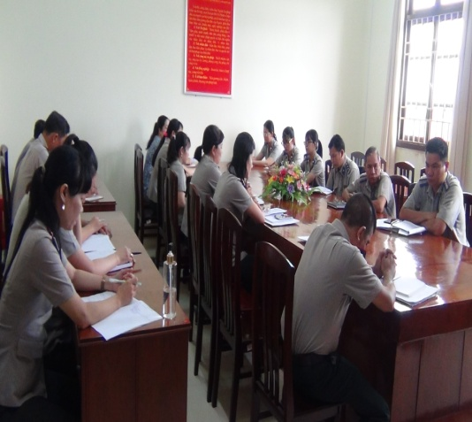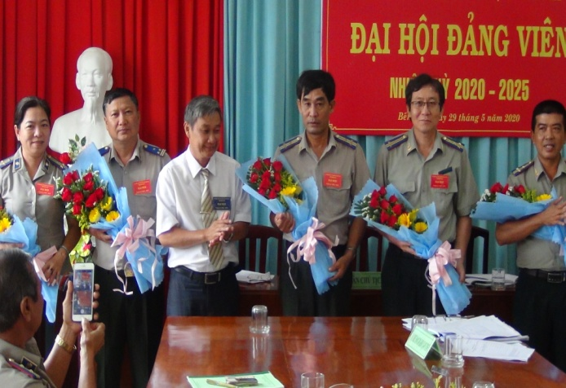

Phối hợp với chính quyền cơ quan tổ chức Hội nghị công chức, người lao động năm 2020. Tại Hội nghị, công đoàn viên tham gia góp ý thông qua sửa đổi các Quy chế như chi tiêu nội bộ, Quy chế dân chủ; Tham mưu cho chính quyền cơ quan xây dựng tài liệu đề nghị công nhận cơ quan đạt chuẩn Văn hóa. Ban Thanh tra nhân dân gồm 05 thành viên hoạt động hiệu quả, tích cực. Thực hiện việc giám sát các hoạt động tại đơn vị như mua sắm, quản lý tài sản công, việc chi mua văn phòng phẩm, tiết kiệm các khoản điện, nước, nhiên liệu.
Ngay từ đầu năm, tất cả công đoàn viên đều đăng ký các danh hiệu thi đua do chính quyền và Công đoàn phát động. Kết quả cuối năm có 26 công chức, người lao động (100%) đều được Cục trưởng công nhận danh hiệu lao động tiên tiến, 07 chiến sĩ thi đua cơ sở, 04 tập thể đạt lao động tiên tiến (01 tập thể hoàn thành xuất sắc nhiệm vụ). Công đoàn cơ sở xét công nhận 03 đoàn viên hoàn thành xuất sắc nhiệm vụ. Công đoàn viên chức công nhận Công đoàn cơ sở hoàn thành xuất sắc nhiệm vụ và tặng Giấy khen.
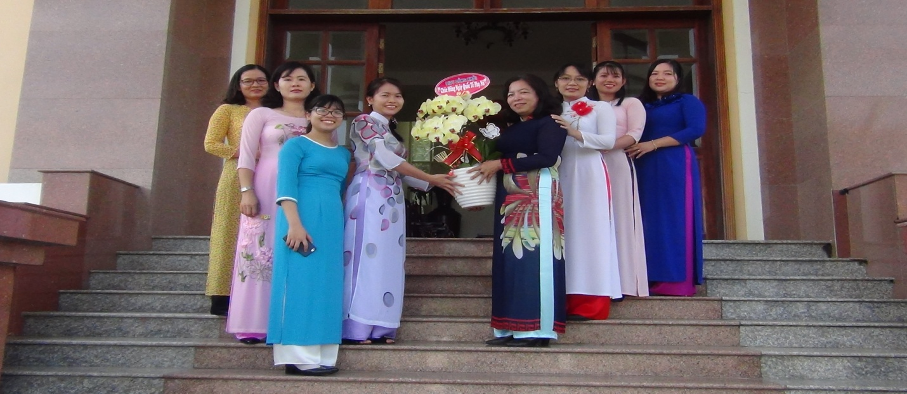

Công đoàn đã tổ chức và tham gia hưởng ứng các phong trào như:vận động công chức, người lao động đóng góp để gây quỹ Vì trẻ thơ; Phối hợp với Hội Chữ thập đỏ tỉnh vận động công chức, người lao động tham gia Hiến máu tình nguyện (03 đợt) thu được 52 đơn vị máu; Tổ chức thăm hỏi, tặng quà cho công đoàn viên nhân dịpTết Nguyên đán; Tổ chức cho công đoàn viên đi tham quan tại Bà Rịa Vũng Tàu nhân ngày Gia đình Việt Nam; tham gia cuộc thi ảnh‘‘Nét đẹp Công đoàn và người lao động’’; thực hiện ký cam kết không hút thuốc lá tại nơi làm việc, không vi phạm an ninh trật tự, an toàn giao thông; Ký cam kết nâng cao hiệu quả sử dụng thời giờ làm việc, không uống rượu, bia trong giờ làm việc. Tham mưu cho Chi ủy, lãnh đạo cơ quan vận động kinh phí và tổ chức trao tặng 01 căn nhà tình nghĩa trị giá 50.000.000đ cho hộ ông Trần Thanh Dung, sinh năm 1968, thường trú tại số 363D, ấp An Thuận A, xã Mỹ Thạnh An, thành phố Bến Tre.
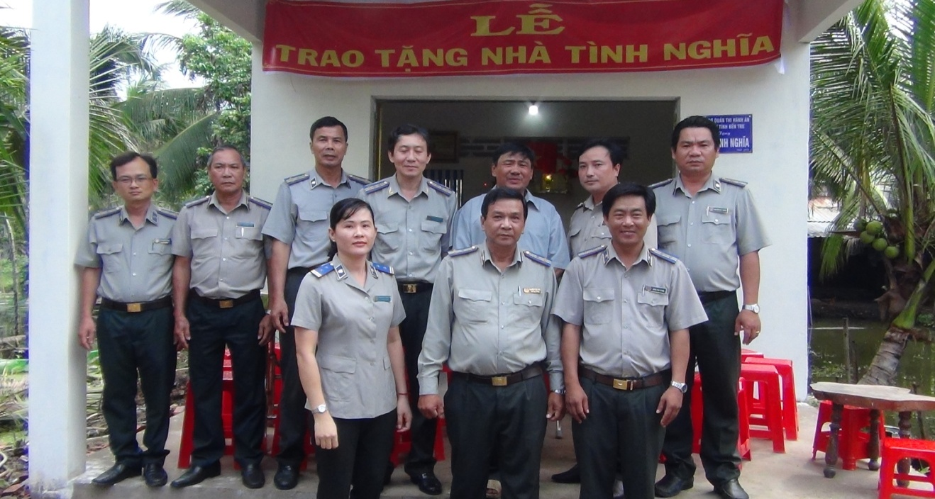

Bên cạnh những kết quả đã đạt được, hoạt động của Công đoàn vẫn còn có những mặt hạn chế như chưa kịp thời chủ động tham mưu cho cấp uỷ, lãnh đạo cơ quan giải quyết kịp thời những nhu cầu bức xúc, chính đáng của công chức, lao động; Ban chấp hành Công đoàn chưa kịp thời kiện toàn, hoạt động chưa đều tay...
Để phát huy những thành tích đã đạt được, trong năm 2021 Ban chấp hành Công đoàn tiếp tục bám sát nhiệm vụ chính trị của cơ quan để phát động phù hợp các phong trào thi đua. Đẩy mạnh công tác tuyên truyền giáo dục chính trị tư tưởng, trọng tâm là thực hiện Nghị quyết, chương trình hành động thực hiện Đại hội Đảng các cấp. Tăng cường công tác nắm bắt tư tưởng, dư luận xã hội trong công chức, lao động. Tiếp tục triển khai sâu rộng việc học tập và làm theo tư tưởng, đạo đức, phong cách Hồ Chí Minh, nhân rộng các điển hình tiên tiến. Làm tốt chức năng đại diện và bảo vệ, chăm lo quyền, lợi ích hợp pháp, chính đáng của công chức, lao động, thực hiện tốt quy chế dân chủ cơ sở, Quy chế phối hợp giữa Ban chấp hành Công đoànvới thủ trưởng cơ quan; quan tâm các hoạt động chăm lo đoàn viên và hưởng ứng các hoạt động công tác xã hội./.
Khánh Như

